МБОУ Кызыл-Чыраанская средняя общеобразовательная школа
МР «Тес-Хемский кожуун Республики Тыва»

Классный час
«Герои нашего времени. Кто они?»

Выполнила: Эрендей А.А.,
учитель истории и обществознания

2023 г.
Цель: воспитание гражданина-патриота нашей Родины.

Задачи: воспитывать у детей чувство гордости и любви к Родине, уважение к истории; формировать понятие о героизме, подвиге; показать значимость памяти о людях, совершивших героические поступки.

Формирование УУД:
- Личностные – формировать активную жизненную позицию, ; способствовать воспитанию патриотизма, гордости и уважения к Отечеству формировать позитивную нравственную оценку таких качеств, как чувство долга, патриотизм; положительное отношение к истории района; - соблюдение традиций; - представление о ценностях жизни.
- Регулятивные – способствовать развитию мышления, умения анализировать события и поступки людей; учиться высказывать предположение (версию); - вырабатывать критерии оценки и определять степень успешности своей работы и работы других в соответствии с этими критериями.
- Коммуникативные – умение понимать поставленные задачи, умение слушать, умение вести беседу.
- Познавательные – расширить представление детей о подвиге и героизме, получать информацию о жизни людей в настоящее время; делать выводы в результате совместной работы.

Оборудование: ТВ, мультимедийный проектор и презентация, флаги РФ и РТ, ватман, маркеры, краска и кисточки.

Ход классного часа
I. Приветствие.
- Здравствуйте!!! Меня зовут Алдынай Александровна, я учитель истории и обществознания МБОУ Кызыл-Чыраанской СОШ.
Сегодня я предлагаю вам поздороваться несколько необычно!
Прошу вас повторять за мной слова:
Здравствуй, правая рука. Здравствуй, левая рука.
Здравствуй, друг. Здравствуй, друг.
Здравствуй, весь наш дружный класс!
Пожимаем друг – другу крепко руки. Улыбнитесь друг другу. Чувствуете? Я чувствую вашу доброжелательность и то, что со мной на встречу пришли сегодня очень хорошие ребята. Спасибо вам за добрый приём.
Садитесь на свои места.
II. Беседа
(Слайд № 1)
- Ребята, кого вы видите на экране? (Георгий Победоносец)
Правильно, это Святой Георгий Победоносец, почитаемый на Руси как покровитель русского воинства.
- А что он сделал такого, что мы все о нём знаем?
Георгий Победоносец – один из популярных христианских святых. Он олицетворяет мужество воина, способного отстоять свою землю от врагов.
(ответы)

- Ребята, а как мы называем людей, защищающих свою землю? (герой)

(Слайд №2)
Посмотрите на слайд!
Из предложенных слов постарайтесь сформулировать тему нашего классного часа
(Время, герои, нашего)
(Слайд № 3)
Тема нашего классного часа « Герои - нашего времени»
- Ребята, давайте подумаем, а кто такой герой?
(ответы)
(Слайд №4)
- Для того чтобы понять, правильно ли мы представляем, кто такой герой, обратимся к «Толковому словарю русского языка» Сергея Ивановича Ожегова.
Прочитайте определения и выберете одно, которое подходит к теме нашего классного часа
Выдающийся своей храбростью, доблестью, самоотверженностью человек, совершающий подвиги.
- Какие качества необходимы, чтобы стать героем?
(Мужество, храбрость, доблесть, самоотверженность, доброта, отвага, смелость, любовь и т.д.)
(Слайд №5)
- Ребята, посмотрите на экран и скажите «Кто из вас знает этих людей?»
(Сергей Кужугетович Шойгу, Донгак Мерген Очур-оолович)
- Подумайте и скажите, что вы о них знаете? (ответы учащихся)
(Слайд № 6)
Во время Великой Отечественной войны 1941 -1945годов было очень много людей совершающих подвиги.
«Нет в России семьи такой,
Где не памятен свой герой…»
- Ребята, а кого из героев ВОВ вы знаете?
(ответы)
Давайте вспомним некоторых их них
(Слайды № 7)
Матросов Александр. Стрелок автоматчик. Космодемьянская Зоя. Партизанка
Покрышкин Александр. Трижды Герои Советского Союза, летчик истребитель
Маресьев Алексей. Летчик. Я советую вам прочитать книгу Бориса Полевого «Повесть о настоящем человеке» Прочитав эту книгу, вы узнаете о подвиге Алексея Маресьеве
(Слайд № 8)
- Среди наших земляков тоже есть герои ВОВ, и об одном из них вы могли слышать –
ГЕРОИ СОВЕТСКОГО СОЮЗА
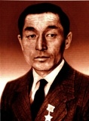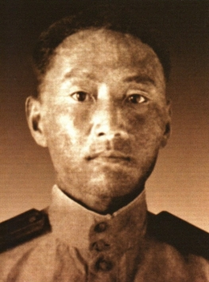
Хомушку Чургуй-оол Кечил-оол Тулуш
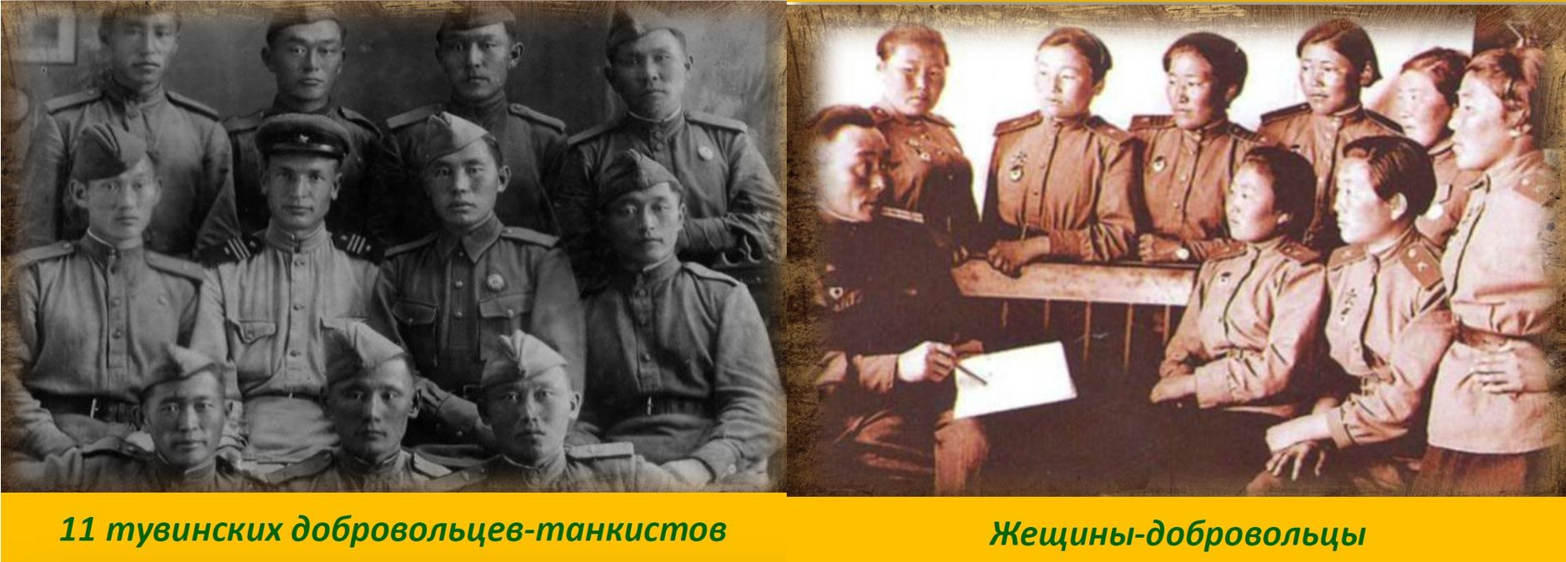
1 сентября 1943 года в Кызыле состоялись проводы добровольческого эскадрона в составе 208 человек, из них 10 девушек - санитарок - Севил Ооржак, Кыргыс Норжун, Кыргыс Сынаа, Куулар Дарыя, Оюн Поля, Иргит Багбуужап из Кызыла, Ооржак Байлак, Сарыглар Часкал, Монгуш Амаа из Дзун-Хемчикского хошуна, Ховалыг Бичен из Улуг-Хемского хошуна.
1 сентября в республике отмечается День исторической памяти и чести тувинских добровольцев. Памятная дата была учреждена в 2015 году Указом Главы Республики Тыва. Именно в этот день, 1 сентября 1943 года, состоялись торжественные проводы тувинских добровольцев на фронт.
Перед Домом Правительства, где ныне расположен Верховный Хурал республики, на войну проводили 206 человек — кавалеристов, в том числе 10 девушек — санитарок. Эскадрон тувинских добровольцев после прохождения военного обучения был зачислен в состав 31-го гвардейского кавалерийского полка, с декабря 1943 по апрель 1944 года они прошли боевой путь от Киева до Карпат через леса и болота, освободив по пути более 80 населенных пунктов Украины. Самыми ожесточенными боями оказались сражения за города Ровно, Дубно и село Деражно.

( Слайд № 9)
- ребята я вам хочу рассказать об одном нашем земляках. Это Алдын-Херел Соян Минчимааевич, Чооду Курседи Байырович, Дончун Михаил Кумаевич.
Рассказ учителя.
(Слайд № 10)
- Ребята, я знаю, что среди ваших земляков тоже есть люди, которых мы можем назвать героями, которые погибли отдав свои жизни, ради нашего светлого будущего, голубого мирного неба. Они являются участниками СВО. Это Ланаа Ай-Херел Лагаанович, Симчитмаа Мерген-Херел Борисович, Соян Сайдаш Кара-оолович. Они во время взрывов спасали, помогли выйти мирным жителям Украины.
-Ребята, а вы знаете, кто такие паралимпийцы? Это люди с ограниченными возможностями, участвующие в олимпийских играх.
III. Игра «Имитация
А сейчас я предлагаю провести эксперимент.
«Человек Невидящий»
Мне нужны помощники (Приглашаю ребят. Завязываю глаза. Даю задание). Вам необходимо дойти до доски и написать предложение (Герои нашего времени.)
Ребята выполняют задание
Что вы чувствовали, когда выполнял задание?
Трудно ли было? Если трудно, то когда?
– помощнику:
Хотелось ли тебе помочь? Если хотелось, то когда?
– всей группе:
Где ему было трудно? Когда ему было трудно?
С какими еще трудностями, по вашему мнению, встречаются плохо видящие или совсем не видящие люди?
«Человек с ампутацией» (без ноги)
Орлан, прошу выйти тебя. Тебе необходимо поджать одну ногу и пропрыгать от дальней стены класса до доски; затем взять мел, решить пример и возвратиться к своему месту
Выполняет задание.
– участнику: Что ты делал? Что ты чувствовал? Трудно ли было? Если трудно, то когда?
– всей группе: Когда ему было трудно? С какими еще трудностями, по вашему мнению, встречаются люди с таким физическим ограничением?
«Человек с левой рукой»
Вызываю двух человек. Один застёгивает пиджак обычно, а другой только левой.
Ребята, что вы чувствовали, когда выполняли задание?
Ребята, а вам кому хотелось помочь?
(Слайд № 11-12)
- Ребята, скажите, а могут ли совершить подвиг ваши сверстники, товарищи?
Могут ли быть герои среди вас?
Учитель разделила класс на группы и предложила нарисовать Вечный огонь и цветы в память нашим Героям. Также двум мальчикам предложено провести интервью среди одноклассников и членов жюри интервью- «Кто такой Патриот и каким он должен быть?»
IV. Итог разговора.
Вывод: Все эти истории, с которыми мы сегодня познакомились - это только маленькая часть того, что называется героизмом.
Герой не совершает подвиг на показ. Он просто не может по-другому. Он живет согласно своему кодексу чести.
Их имена часто не помнят, зато в памяти многих живут героические поступки, которые они совершили.
V. Заключительное слово
Ребята! Не стоит бездействовать в ожидании подвигов. Нужно просто жить и совершать дела, достойные человека: помогать больному старику, гулять с младшей сестренкой, заботиться о близких нам людях. Давайте жить, думая не только о себе, но и о других.
VI. Рефлексия
- Наш классный час подошёл к концу.
До свидания, мои друзья. Мне было здорово с Вами. Надеюсь, что Вам тоже было хорошо со мной! До новых встреч, друзья!

Список литературы:
Н.И. Дереклеева. Справочник классного руководителя. 1-11кл. «ВАКО» Москва 2004г.
И.А.Агапова, М.А. Давыдова Мы – патриоты! Классные часы и внеклассные мероприятия. 1-11 классы. Москва «ВАКО» 2006
Центр «Педагогический поиск» 50 сценариев классных часов. Е.М. Аджиева, Л.А. Байкова и др. Москва 2000г.
Е. Н.Степанова, М.А. Александрова. Классному руководителю о классном часе. Творческий Центр «Сфера» Москва 2003г.
http://images.allworlds.ru/images/05.jpg
http://fs00.infourok.ru/images/doc/174/199996/img2.jpg
http://uslide.ru/images/19/25447/736/img5.jpg

